КОНСУЛЬТАЦИЯ ДЛЯ РОДИТЕЛЕЙ

«Игра для детей - учёба, игра для детей - труд,

игра для детей — серьезная форма воспитания.

Игра для дошкольников —

способ познания окружающего.

Дидактические игры — одно из средств воспитания и обучения детей дошкольного возраста. Играя, ребёнок изучает цвета, форму, свойства материала, пространственные отношения; развивает свой словарь, обогащает его; учиться правильно произносить и различать звуки, составлять связный последовательный рассказ; овладевает мыслительными операциями, учится группировать и классифицировать предметы, сравнивать т.д.».

В игре ребенок развивается физически, приучается преодолевать трудности. У него воспитывается сообразительность, находчивость, инициатива. Приобретать знания можно не только сидя над книгой, а через игру, которая должна помочь детям познать жизнь, познать самих себя.

В теории и практике дошкольного воспитания существует следующая классификация дидактических игр:

Дидактическая игра - одно из средств закрепления, уточнения и расширения тех знаний, которые дети получают на занятиях.

Характерные особенности дидактических игр заключаются в том, что они создаются взрослыми, с целью обучения и воспитания детей. Однако, созданные в дидактических целях, они остаются играми. Ребенка в этих играх привлекает прежде всего игровая ситуация, а играя, он незаметно для себя решает дидактическую задачу.

Перед детьми кладутся по 2-3 пары картинок и объясняется: «На каждой паре картинок нарисованы одинаковые предметы, чем-то отличающиеся друг от друга. Сейчас будем про них рассказывать. Про один предмет буду рассказывать я, про другой ты. Рассказывать будем по очереди. Если я назову цвет своего предмета, то и ты назовёшь только цвет; если я скажу, какой формы у меня предмет, то и ты должен определить форму предмета».

**На моей картинке – рубашка.**  **На моей – тоже рубашка.**

**У** **меня рубашка с длинными рукавами.** **У меня рубашка с короткими рукавами.**

**Она для осенне-зимнего сезона** **Она для весенне-летнего сезона.**

**Моя рубашка клетчатая.** **А моя полосатая** И т.д.

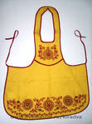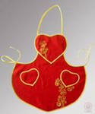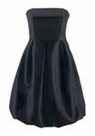

Перед ребёнком картинки, например, со снеговиками: «Перед тобой шесть снеговиков. На первый взгляд они как будто одинаковые. Но если их внимательно рассмотреть, то можно заметить различия».

Вместе находим различия:

**Посмотри на лица снеговиков. Они?** Одинаковые. У каждого два глаза и оранжевый нос.

**На головах?** У одних снеговиков вёдра, у других кастрюли. Головные уборы разного цвета.

**В руках?** Мётлы, лопатки, веточка. Одни снеговики держат предмет в правой руке, другие – в левой.



 Перед ребёнком 2-3 плоскостных домика и предметные картинки. «Для зверей и птиц построили домики. Давай, поможем животным расселиться. В первом домике могут жить животные, в названии которых есть звук К, во втором – те, у кого в названии есть звук З. В каждом домике четыре квартиры. Найди четырёх животных и пересели в домик».

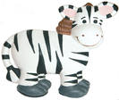

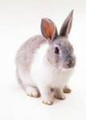

Приготовленные картинки с изображениями цветов проговариваются. Рассматриваются числовые карточки. Предлагаю «посадить цветы на клумбу»: к первой – цветы, названия которых делятся на две части (два слога), ко второй – цветы с названиями из трёх частей, к третьей – с названиями из четырёх.





Повторяю с детьми знаки звуков, выученных на занятиях.





 - А - У - И - М - П

И т.д.

Предлагаю подгруппе детей ловить мяч, если они услышат в слове звук, обозначенный символом, либо прятать руки за спину, если звука в слове не окажется. *Когда ребенок поймает мяч, полезно проконтролировать сознательность его выбора, то есть предложить произнести слово, выделяя соответствующий звук.*

Рассматриваем с ребёнком картинки с изображением



*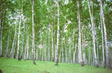моря*

*леса*

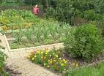

*огорода*

**

*улицы* и пр.

Рядом кладётся определенный знак. Произношу стихи:

*Я слова найду везде,*

*В доме, в городе, в воде,*

*В огороде и в саду*

*Постараюсь и найду.*

Вспоминаем предметы, которые могут находиться в указанном месте и содержат в своем названии обозначенный знаком звук.

Предлагаю детям прослушать стихотворение (загадку) и добавить в его конец подходящее по смыслу и рифме слово. Чтобы облегчить подбор слова, показываю знак соответствующего гласного или согласного звука, на который начинается задуманное слово.

**\* Аист Алику принес апельсин и *(абрикос).***

**\* В Африке найдем не раз мы кокос и *(ананас).***

**\* Алый арбуз все ребята едят, аист зовет на амбар *(аистят).***

***\** Август, алеет над лесом закат, алые аисты к лесу летят,**

**белые астры вдруг заалели на покрасневшей от солнца *(аллее).***

**\* Улитка замерла, дрожа, увидев на траве *(ужа).***

**\* Детишки плавать на виду у мамы не хотят,**

** Устала утка на пруду учить своих *(утят).***

**\* Улитка просит уточку : «Закинь-ка в воду *(удочку)».***

**— Куда бежишь по улице?**

**— Кричит улитка курице.**

**— Куд-куда, куда бегу? Крылья гладить к *(утюгу).***

**\* — Уф ! — сказал утюг и встал. — До чего же я *(устал).***

**\* Спорят брошки и заколки: у кого острей *(иголки).***

**\* Давно и в наши времена имеют дети *(имена).***

**\* Из трубы над домом быстро вылетают дым и *(искры).***

**\* Есть у Петеньки-Петюшки в доме разные *(игрушки).***

**\* Иван достал из новой миски икру, инжир, изюм, *(ириски).***

* Ослик любит очень золотую *(осень).*

* Очень больно жалит в нос стая полосатых (ос).

* Облако, похожее на ослика, видели мы с маленького острова,

долго был тот ослик рядом, около, а потом уплыло это *(облако).*

**\* Мая мыла не любила, мама Маю мылом *(мыла).***

**\* Машут маками медведи — мчится мышка на *(мопеде).***

**\* Гномы сели на машину, гномы едут к *(магазину).***

**\* Снова в доме мир и лад, если съели *(мармелад).***

**\* Вот малиновка с корзиной прилетела за *(малиной).***

**Прилетели мотыльки — Дайте нам мешок *(муки).***

*Выразительно рассказываю сказку, иллюстрируя ее с помощью плоскостных изображений. Таким образом, складывается сюжетная картинка, опираясь на которую дети пересказывают услышанную сказку.*

*ЗЕЛЁНАЯ СКАЗКА.*

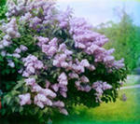Утром Аришка проснулась и увидела, что комната вся *зеленая.* Под окном комнаты росли кусты сирени, солнышко светило сквозь ее *зеленые* листья и окрашивало все в

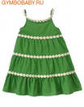

*зеленый* цвет.

Аришка надела *зеленый* сарафанчик и выбежала на крылечко. Ей

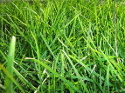

показалось, что она попала в *зеленую* сказку. Двор был покрыт шелковой *зеленой* травой,

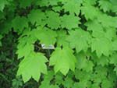под окнами дома шелестели *зелеными* листьями кусты сирени, вдоль забора качались на ветру *зеленые* клены.

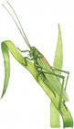

Вдруг Аришка услышала, что в траве у крыльца кто-то прострекотал:

— Доброе утро!

Аришка присела и увидела на тонкой *зеленой* травинке *зеленого* кузнечика.

— Здравствуй, кузнечик! Почему сегодня все такое *зеленое?. —*спросила она.

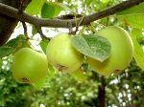— Просто наступило лето,— ответил кузнечик.

— А лето — *зеленое* время года? — недоверчиво спросила девочка.

— Конечно, *зеленое.* Посмотри на яблоню. Видишь, яблоки на ней *зеленые.*

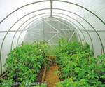

Загляни в теплицу.

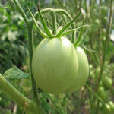

Там на кустиках висят *зеленые* помидоры



и *зеленый* перец, — уверенно сказал кузнечик.

— Да, я вижу, что лето — *зеленое* время года, — сказала Аришка.

И как раз в то время мама позвала ее завтракать.

Учитель-логопед ГКДОУ «Детский сад

компенсирующего вида № 3 «БЕРЁЗКА»

город-курорт Ессентуки

Носова Алина Евгеньевна